急救推车技术参数
- 材料：ABS材质。规格：630*470*920mm。
- 车的整体分为五层抽屉，车体侧配一次性安全锁。抽屉滑道采用三节式、高级静音滑道，活页采用排版式活页。第1、2层每层抽屉可分为24个小格（数量可调），抽屉屉高70 mm；第3、4层抽屉可分为24个小格（数量可调），抽屉屉高140 mm；第5层抽屉可分为4格（数量可调），抽屉屉高210mm（注：屉高须满足放置500毫升液体）。
- 车体配有一块活动抽板，带围栏，车身配有污物桶、1只针头处理器、1只氧气瓶挂架、1套电源插座、1个仪器支架、1套输液架；车体后面挂随车抢救板。
- 轮子为3寸双轨全封闭万向超静音刹车轮。
- 产品具有ISO 9001质量管理体系认证，ISO 环境管理体系认证，ISO 医疗器械质量管理认证
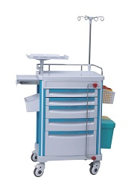
、 131团医院 2025年7月15日

